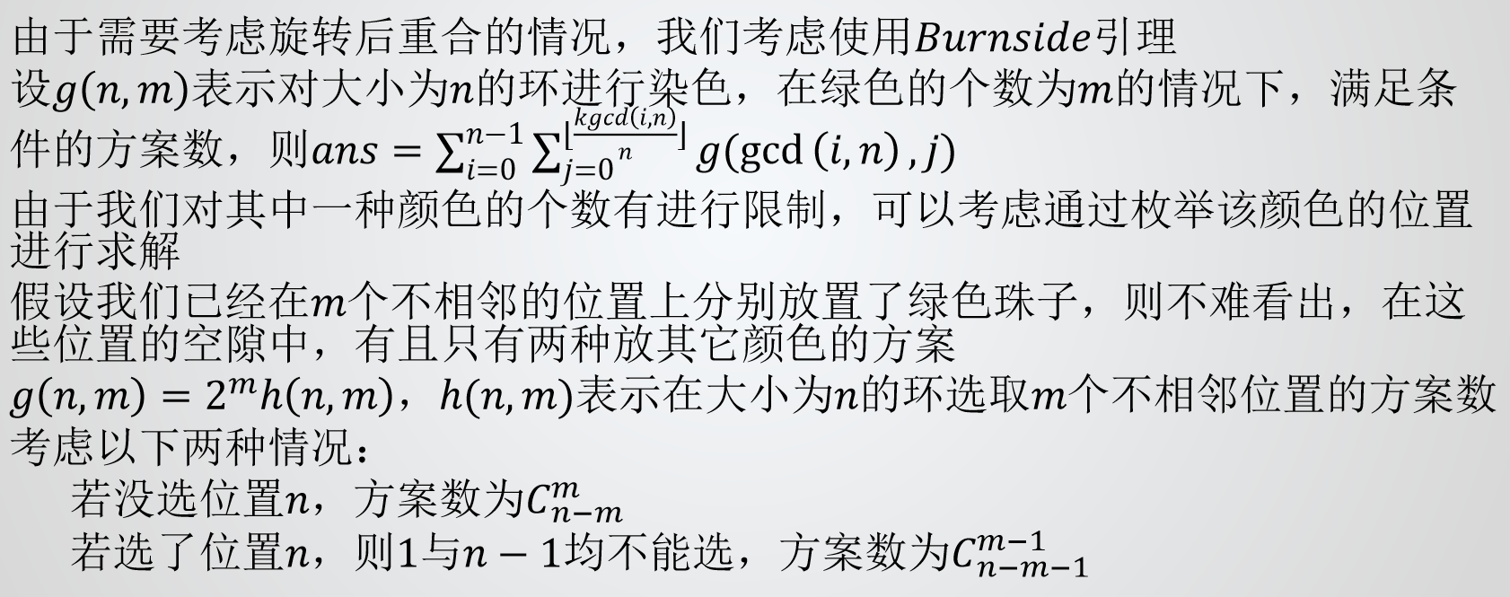

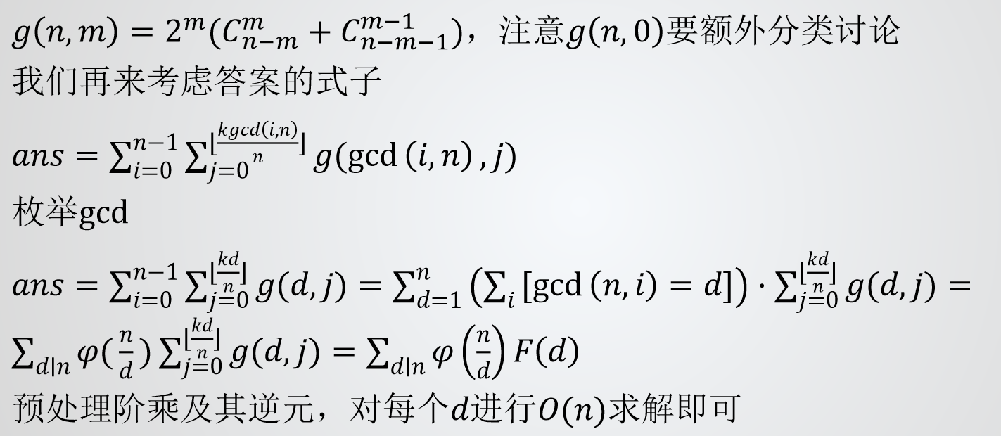

PS：由于阿里云的机子跑得飞快，导致不少优化不够完全的队伍通过了此题